＜事例：廃棄物に関する従業員教育＞
29

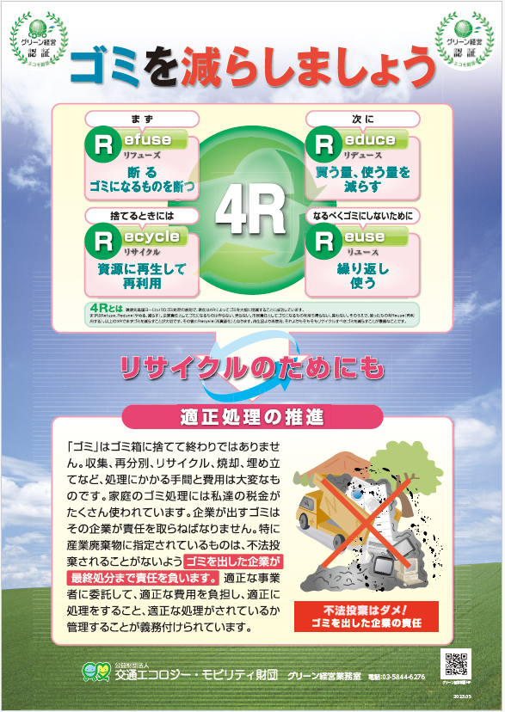
ポスター送付希望の場合は、グリーン経営のホームページにある申込書を利用して
エコモ財団へお申込みください。（無料）

